Mstów, dnia 18.01.2022 r.

**OGŁOSZENIE**

Wójt Gminy Mstów zaprasza osoby zainteresowane wydzierżawieniem części terenu – Zalew Tasarki pod cele usługowe na terenie nieruchomości gminnej – działka nr 838/1 obręb 0019 Mstów, gmina Mstów. Zgodnie z miejscowym planem zagospodarowania przestrzennego Gminy Mstów w granicach sołectwa Mstów, zatwierdzonym Uchwałą Nr XXI/153/2016 Rady Gminy Mstów z dnia 24 czerwca 2016 roku działka nr 838/1 w Mstowie w całości leży w terenie sportu i rekreacji, oznaczonym symbolem „1US”.

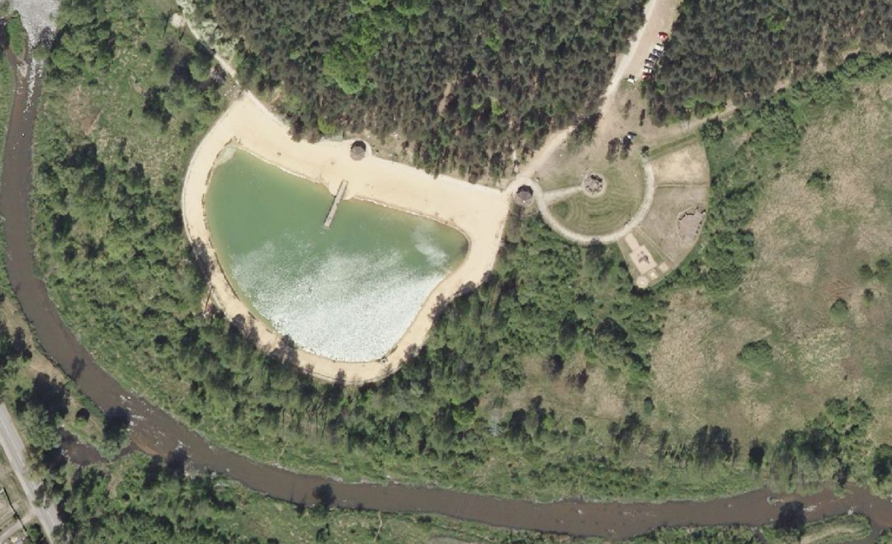

Ze względu na stan zagospodarowania terenu, nieruchomość podzielona została na dwie strefy:

* Strefa 1- dla terenu zagospodarowanego tj. utwardzonego, oznaczony na załączonej mapie jako Strefa 1;
* Strefa 2- dla terenu niezagospodarowanego tj. wymaga wyrównania poziomu gruntu, oznaczony na załączonej mapie jako Strefa 2.

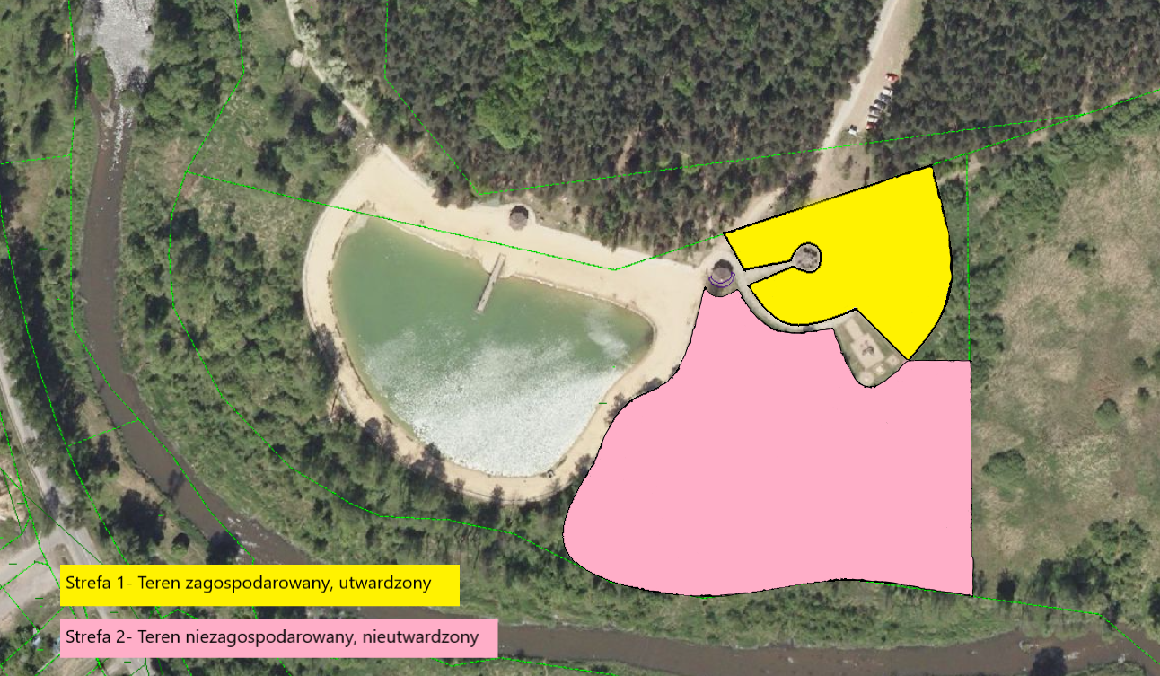

1. Działka znajduje się w miejscowości Mstów i stanowi teren rekreacyjny, gdzie znajduje się kąpielisko wraz z plażą. Dojazd od nieruchomości odbywa się odcinkiem drogi o pogorszonym standardzie. Teren jest częściowo utwardzony i zagospodarowany a w części jest niezagospodarowany, porośnięty drzewami i dziko rosnącą roślinnością, jak również wymaga wyrównania poziomu gruntu. Nieruchomość ma dostęp do sieci uzbrojenia terenu- sieci wodociągowej, energetycznej i telekomunikacyjnej.

2. Okres dzierżawy części terenu od 01.03.2022 r. na okres do max. 3 lat.

3. Umowa dzierżawy na czas określony. Szczegółowe warunki dzierżawy zostaną określone w umowie dzierżawy.

4. Stawka za 1 m2 / miesięcznie – zgodnie z obowiązującym Zarządzeniem Nr 7/2022 Wójta Gminy Mstów z dnia 18 stycznia 2022 r. wynosi:

* **Dla Strefy 1- 1,00 zł brutto za 1 m2 / miesięcznie;**
* **Dla Strefy 2- 0,10 zł brutto za 1 m2 / miesięcznie.**

4.Szczegółowych informacji o przedmiocie dzierżawy można uzyskać w Referacie Gospodarki Przestrzennej, Rolnictwa i Ochrony Środowiska pokój nr 8, tel. 34/3284-005 w. 40, na stronie internetowej [**www.bip.mstow.finn.pl**](http://www.bip.mstow.finn.pl)**, e-mail:** ajaksender-bednarek@mstow.pl

5. Wnioski określające cel dzierżawy (wzór wniosku stanowi załącznik do niniejszego ogłoszenia) należy składać w terminie do 28 lutego 2022 r. na adres:

Urząd Gminy Mstów

ul. Gminna 14,

42-244 Mstów

lub w Urzędzie Gminy Mstów w godz. pon, śr, czw, pt od 7.00 do 15.00 i wt od 8:00 do 16:00.

6. Przedmiotowe wnioski będą rozpatrywane wg. kolejności zgłoszeń.